ПРОГРАМА ПІСЛЯДИПЛОМНОЇ ДИСТАНЦІЙНОЇ ПЕДАГОГІЧНОЇ ОСВІТИ PRO FLE

Умови участі

- працювати вчителем французької мови у державному середньому загальноосвітньому закладі упродовж мінімум 2-х років
- мати базові знання комп’ютера (інтернет, word, skype, електронна пошта)
- знання з французької мови на рівні B2
- мати потужну мотивацію до участі у програмі

Процес відбору учасників:

- ПОПЕРЕДНІЙ ВІДБІР ЗА ПОДАНИМИ ДОКУМЕНТАМИ
- надішліть своєму регіональному тьютору PROFLE та національному координатору при Посольстві Франції (див. список нижче) ваші резюме та мотиваційний лист електронною поштою ДО 24 СІЧНЯ 2017 РОКУ.

Ваше резюме повинне містити таку інформацію :
. ПІБ
. Фото на документи
. Особисті координати (поштова адреса, телефон, електронна адреса)
. Номер або назва навчального закладу, у якому ви працюєте
. ПІБ директора та координати вашого навчального закладу (поштова адреса, телефон, електронна адреса)
. Стаж роботи
. Базова вища освіта
. Післядипломна освіта

- ВІДБІР ЗА РЕЗУЛЬТАТАМИ СПІВБЕСІДИ

- Вчителі, які пройдуть попередній відбір, будуть викликані на співбесіду французькою мовою з регіональним тьютором PROFLE 27 СІЧНЯ 2017 РОКУ.

- Результати відбору будуть опубліковані на сайтах відповідного ОІППО та Посольства Франції 1 ЛЮТОГО 2017 РОКУ.

ОБЛАСТЬ | ПРІЗВИЩЕ | ЕЛ. АДРЕСА
ВОЛИНСЬКА (м. ЛУЦЬК) | Ірина УРАЄВА | ir_ura@i.ua | 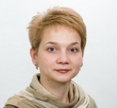
ДНІПРОПЕТРОВСЬКА | Олена ПАЛЬКЕВИЧ | elena_palkevitch@yahoo.fr | 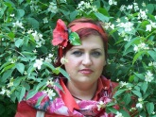
ЖИТОМИРСЬКА | Олена ЛИСЯНЮК | zimnoshka@mail.ru | 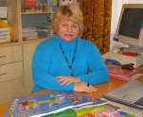
ЗАКАРПАТСЬКА ОБЛАСТЬ  (м. УЖГОРОД) | Олеся РАЦЮК | oracyuk@mail.ru
ЗАПОРІЗЬКА | Олена ГОЛЬДІНА | goldlena@ukr.net | 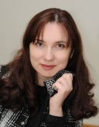
ІВАНО-ФРАНКІВСЬКА | Олександра КОНДРАТ | kondrat.ippo@gmail.com | 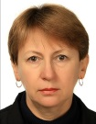
КИЇВСЬКА (БІЛА ЦЕРКВА) | Ірина ХМЕЛЬНИЦЬКА | mymreladka@gmail.com | 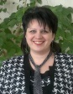
ЛЬВІВСЬКА | Наталія МИКОЛАЄВИЧ-ДЖУМАН | mykossya@yahoo.fr | 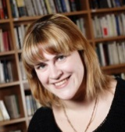
ОДЕСЬКА | Тетяна ЮРЧЕНКО | od.inst.langues@gmail.com | 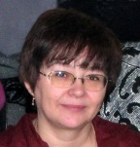
РІВНЕНСЬКА | Надія ЧУМАК | afrivne@gmail.com | 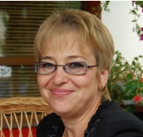
ТЕРНОПІЛЬСЬКА | Ірина ПАКУЛЯК | pakulyak.rina@mail.ru | 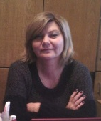
ЧЕРКАСЬКА | Галина САВИЦЬКА | galyna66@ukr.net | 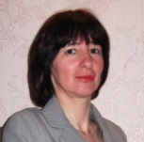
ЧЕРНІВЕЦЬКА | Валентина ГЛАДКА | hladka_valya@yahoo.fr | 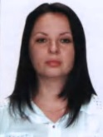
ЧЕРНІГІВСЬКА | Євгенія БУЛГАКОВА | andefra1@gmail.com | 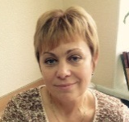
ХАРКІВСЬКА | Інга ЯЦЕНКО | inga.n.yatsenko@gmail.com | 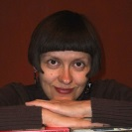
ХЕРСОНСЬКА | Володимир ТОКАРЄВ | vladimir.tokarev@meta.ua | 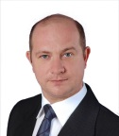
м. КИЇВ | Надія ВИНОГРАДОВА | stegantsova@ukr.net | 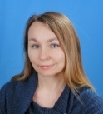

ЗА БУДЬ-ЯКОЮ ІНФОРМАЦІЄЮ ЩОДО ПРОГРАМИ PROFLE В УКРАЇНІ ЗВЕРТАТИСЯ ДО

НАЦІОНАЛЬНИЙ КООРДИНАТОР PROFLE  при Посольстві Франції в Україні | Меді ШЕРГІ | mehdi.chergui@ifu.kiev.ua  044 239 31 36

